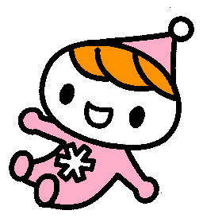

令和８年度
親子の絆づくりプログラム（BP1）
赤ちゃんがきた！

初めての子育てはわからないことが多くて不安がいっぱい・・。BP1は初産ママ同士が安心できる雰囲気の中で育児の困りごと、迷いなど話し合いながら子育てについて一緒に学んでいく４回連続の親支援プログラムです。ファシリテーターが進行します。

第４回
第２回
第３回
第１回

新しい出会い 赤ちゃんのいる生活 赤ちゃんとの接し方 親になること
 | 開催日 | 時間 | 対象 | 受付
１ | 5/7・14・21・28（木） | 9：45～11：45 | 11/8～3/7生 | 4/1～4/24
２ | 6/4・11・18・25（木） | 9：45～  11：45 | 12/5～4/4生 | 5/1～5/21
３ | 7/2・9・16・23（木） | 9：45～  11：45 | 1/3～5/2生 | 6/1～6/18
４ | 8/19・26・9/2・9（水） | 9：45～  11：45 | 2/20～6/19生 | 7/1～8/5
５ | 10/7・14・21・28（水） | 9：45～  11：45 | 4/8～8/7生 | 9/1～9/25
６ | 11/12・19・26・12/3（木） | 9：45～  11：45 | 5/13～9/12生 | 10/1～10/29
７ | 1/7・14・21・28（木） | 9：45～  11：45 | 7/8～11/7生 | 12/1～12/24
８ | 2/3・10・17・24（水） | ９：45～  11：45 | 8/4～12/3生 | 1/4～1/21
９ | 3/4・11・18・25（木） | 9：45～  11：45 | 9/5～1/4生 | 2/1～2/18

【令和8年度の開催予定】

※赤ちゃんと一緒にご参加ください。
【開催場所】保健福祉総合センター
【定員】15名
【費用】無料
【申し込み方法】右のQRコードより、電子申請でお申込みください。 

★問い合わせ先★ こども家庭課 TEL 072―754－6401

